附件3. 专业技能测试项目实施细则
一、12分钟跑
场地器材：400米田径跑道。地面平坦，地质不限。秒表若干块，卷尺若干件，使用前应进行校正。
测试方法：受测者分组测，每组不得少于2人，用站立式起跑。当听到口令或哨音后开始起跑并开始走表，当12分钟到时听口令或哨音后受测者停在原地，记录员负责登记每人成绩，20米或10米内距离按四舍五入法登记。受测者不得穿钉鞋。
二、引体向上
场地器材：单杠器械，场地不限。
测试方法：双手正握单杠双臂伸直身体悬垂开始，双臂屈臂上拉，下颌过杠，连续进行，不得借助任何外力。测试不超过2次，计算最高成绩。
三、立定跳远
场地器材：塑胶或煤渣跑道、沙坑、卷尺若干件。起跳线至沙坑区的距离不得少于２米。
测试方法：双脚立于起跳线后原地起跳，不能踩线，不能有预跳，以落地的身体最近触地点为测量点。测试2次，计算最佳成绩。
四、400米障碍跑
场地器材：武警部队400米障碍场地。
测试方法：全程要正反各通过16次障碍物，通过顺序是：100米跑→绕过标志旗转弯→跨越三步桩→跨越壕沟→跳越矮墙→通过高板跳台→通过云梯→通过独木桥→攀越高墙→钻爬低桩网→绕过标志旗转弯返回→跨越低桩网→攀越高墙→绕行独木桥下立柱→通过云梯→通过高板跳台→钻越洞孔→跳下攀上壕沟→跨越五步桩→绕过标志旗转弯→100米跑至终点。
测试方法：1.起跑时成立姿，两脚不超过起跑线，听到口令后再起跑。
2.空跑100米到转折点，绕过标志杆，手不得抓或碰倒标志杆，手抓或碰倒标志杆本项目计时加5秒。
3.跨过三步桩，脚踩桩面上通过，没踩桩的须重新开始。
4．跨过壕沟，要求从壕沟正面跨过，不得从壕沟旁边通过。
5.跳跃矮墙，要求从矮墙正上方通过，不得从旁边绕。
6.通过高板跳台，身体任何部分不得触及高板两侧立柱，如有触及必须重新开始。
7.通过云梯，必须从云梯上方通过，如掉落从新开始。
8.通过独木桥，身体由桥面通过，并落于桥端标志线外，落于标志线内，本项目计时加10秒。
9.攀越高墙，要求从高墙上方通过，不得从旁边绕过。
10.钻爬低桩网，要求从低桩网内通过，不得绕过。
11.绕过标志旗转弯返回，双手不得触及标志旗，如有触及本项目计时加10秒。
12.跨越低桩网，不得把网线碰落，如碰落一根本项目计时加10秒，依次累计。
13. 攀越高墙，要求从高墙上方通过，不得从旁边绕过。
14. 绕行独木桥下立柱，必须绕过每根柱子，少绕一根必须重新开始。
15.攀越云梯，必须依次攀越，不得从两侧攀越，如中途滑下，须重新攀越。
16．通过高板跳台。
17. 钻越洞孔。
18. 跳下攀上壕沟，必须从壕沟正面跳下，待双脚落于壕沟底部才能正面攀上，双脚不得触及壕沟两侧。如触及本项目计时加10秒。
19. 跨越五步桩，脚踩桩面上通过，没踩桩的须重新开始。
20. 绕过标志旗转弯返回，双手不得触及标志旗，如有触及本项目计时加10秒。
21.100米跑至终点。
22.全程跑中应按穿越各个障碍物规定的方法通过。若考官举红旗，说明考生未按规定动作通过某障碍物，则该障碍物必须重新通过，否则不计成绩。若考官举黄旗，则按规定在本项目计时增加秒数。
五、排爆实际操作
给定器材，按要求自行制作几种爆炸装置。
六、女子800米跑
场地器材：400米田径跑道。地面平坦，地质不限。秒表若干块，使用前应进行校正。
测试方法：受测者分组测，每组不得少于2人，用站立式起跑。当听到口令或哨音后开始起跑并计时，以完成800米用时计算成绩。受测者不得穿钉鞋，独立完成，不得有助跑、陪跑。
七、女子立定三级蛙跳
场地器材：塑胶或煤渣跑道、沙坑、卷尺若干件。起跳线至落地区（沙坑）远端的距离不得少于9米，起跳线至落地区（沙坑）近端的距离不得少于5米；起跳线至落地区（沙坑）近端的距离，设6米、5米两条起跳线，受测者可任选一条起跳线。
测试方法：双脚立于起跳线后原地起跳，不能踩线，不能有预跳，起跳后连跳三次（均需双脚同时起跳、同时落地），中间不能有停顿，以最后一次落地的身体最近触地点为测量点。以落地点到起跳线的垂直距离计算成绩，每人测两次，计其中一次最佳成绩。不得穿钉鞋。
八、100米实弹射击
场地器材：人质靶，85或88式狙击步枪，每人10发子弹，卧姿有依托。
测试方法：1、每位考生试射3发后，开始正式考核；
2、考核时，考生自下达卧姿装子弹口令后，自行射击，头部、胸部各4发，腹部2发，５分钟内射击完毕；
3、弹痕压环线计内环；
4、射击过程中，遇枪械故障，由考核组成员排除，非人为故障不计时间；
5、射手必须听从指挥员口令，严格按照射击操作规程实施，如有违规行为，取消考核资格。
人质靶示意图
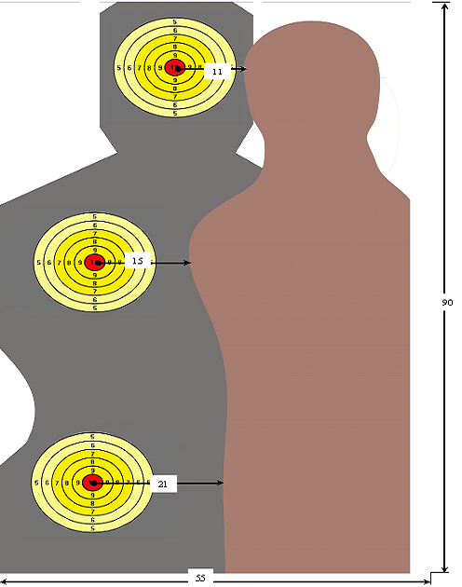
全靶长90厘米、宽55厘米。射击目标为正圆环形区域。10环直径3厘米。每环之间相距1.5厘米。目标头、胸、腹部10环中心点距人质距离分别为11、15和21厘米。

